ЗВІТ
про виконання лабораторної роботи №3
«Дисперсійний аналіз даних (ANOVA)»
з дисципліни
«Інтелектуальний аналіз даних»
Студента групи КН-2327Б
Багрія-Белза Андрія
Мета роботи: Дослідити відмінності середніх значень ознак під впливом одного та кількох якісних факторів за допомогою однофакторного і двофакторного дисперсійного аналізу в Python.
Завдання 1: Дослідження зв'язку тембру голосу та зросту співаків (Voice.txt, One-Way ANOVA)
Для перевірки залежності зросту співаків від типу голосу було побудовано лінійну модель та проведено однофакторний дисперсійний аналіз (One-Way ANOVA). Для повної вибірки співаків отримано статистику F = 54.31 та досягнутий рівень значущості p = 1.33 × 10⁻²² (p < 0.05). З метою з'ясування природи цього ефекту проведено роздільний дисперсійний аналіз у межах кожної статі. Для жіночої підгрупи (Soprano та Alto) отримано F = 1.44, p = 0.235 (p > 0.05). Для чоловічої підгрупи (Tenor та Bass) отримано F = 0.48, p = 0.492 (p > 0.05). Оскільки всередині кожної статевої групи відмінності зросту за тембром голосу є статистично незначущими, виявлена на повній вибірці залежність є виключно артефактом статевого диморфізму (жінки в середньому нижчі за чоловіків).
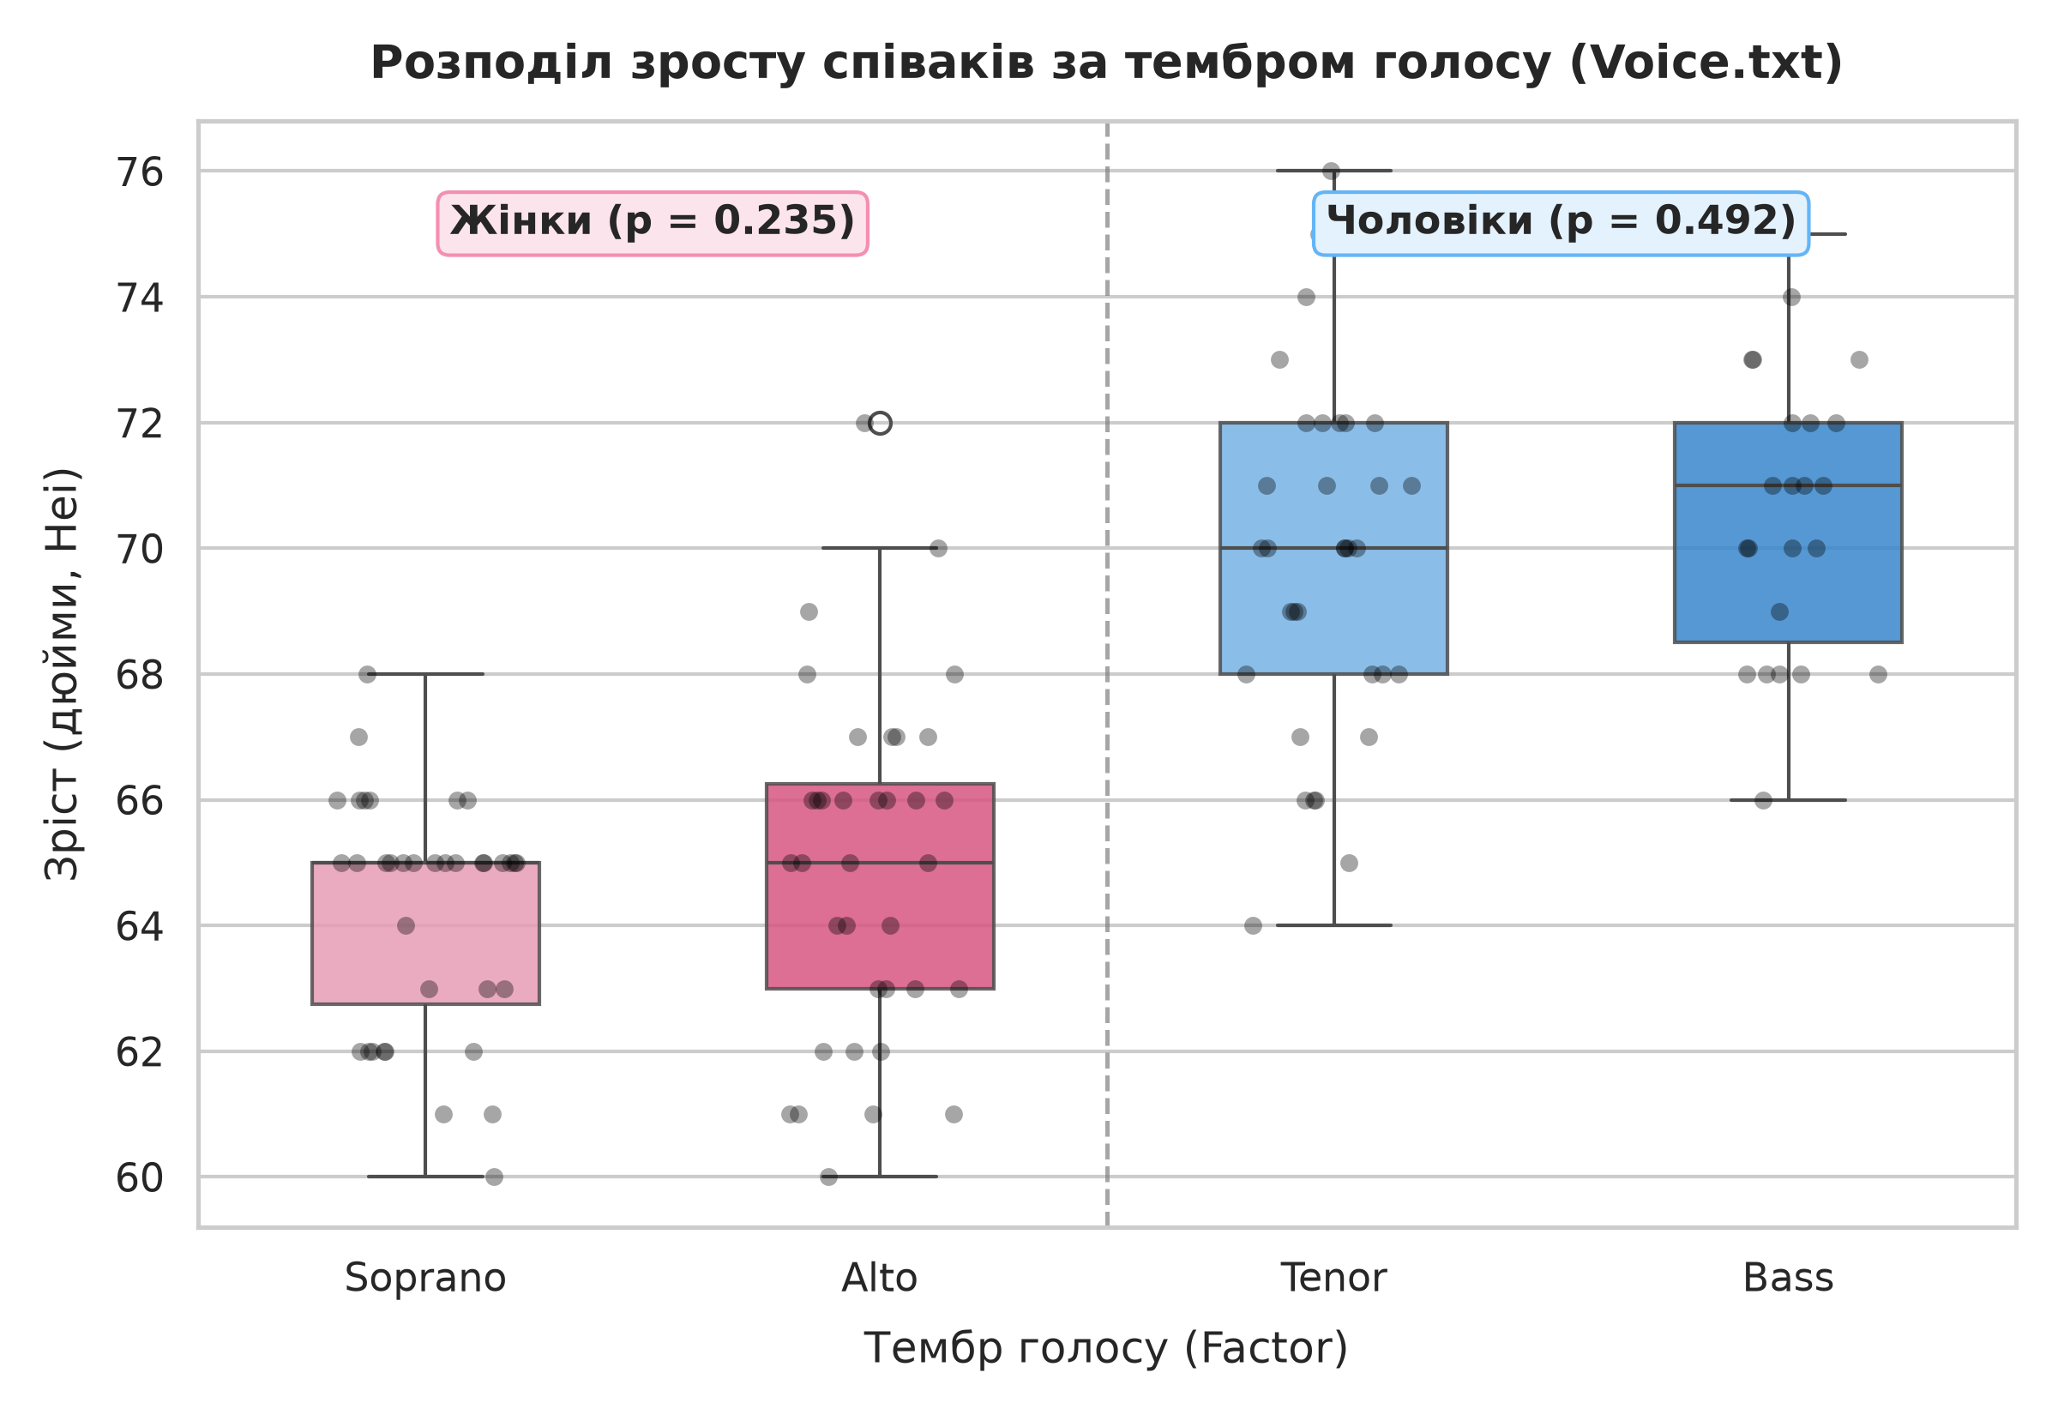
Завдання 2: Дослідження кількості помилок щурів у лабіринті (rat.txt, Two-Way ANOVA)
Для оцінки одночасного впливу умов середовища (ENVIRNMNT) та генетичної лінії (STRAIN) щурів на кількість помилок у лабіринті (ERRORS) виконано двофакторний дисперсійний аналіз типу II (Type II Two-Way ANOVA). Фактор середовища виявився статистично значущим: F = 5.82, p = 0.0267 (p < 0.05). Фактор генетичної лінії також є статистично значущим: F = 4.16, p = 0.0326 (p < 0.05). Взаємодія факторів (ENVIRNMNT:STRAIN) є повністю незначущою: F = 0.0084, p = 0.9916 (p > 0.05). Це свідчить про суто адитивний вплив середовища та спадковості: умови обмеження підвищують кількість помилок однаковою мірою для кожної генетичної лінії, що підтверджується паралельністю ліній на графіку взаємодії.
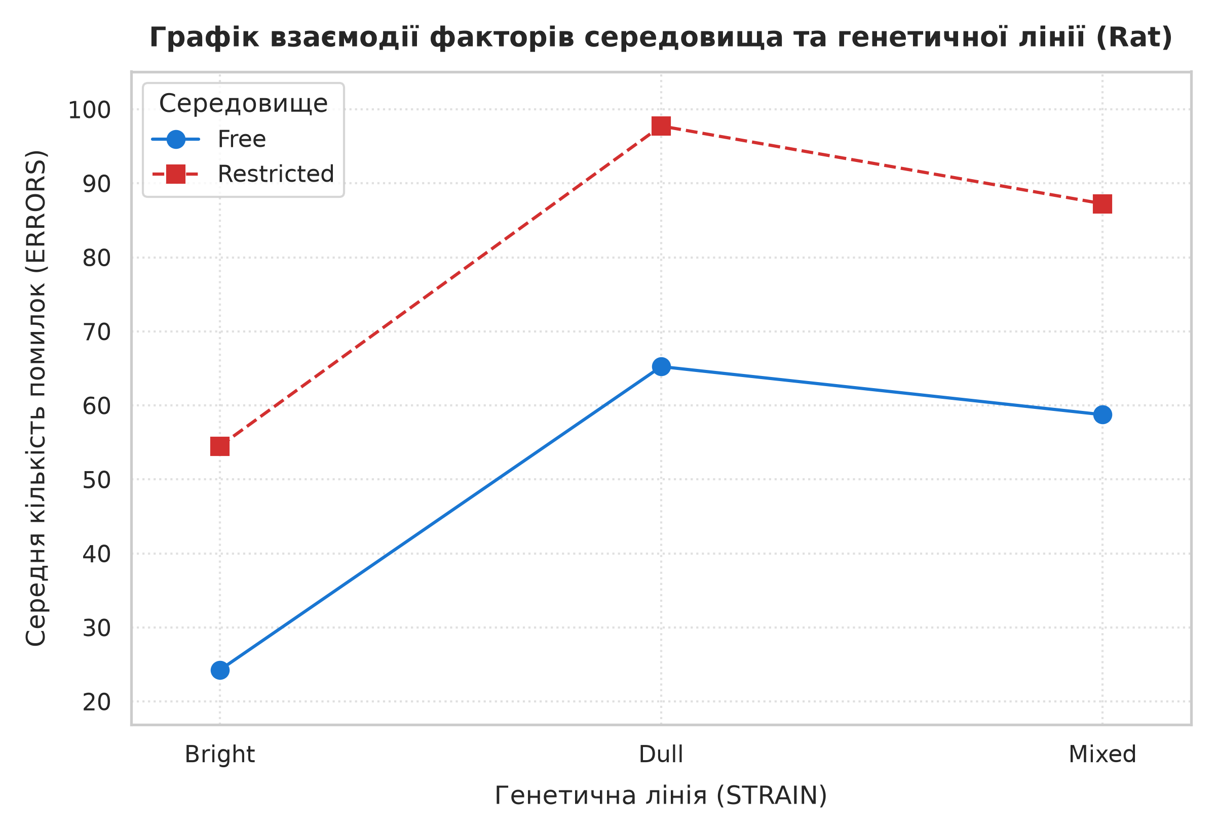
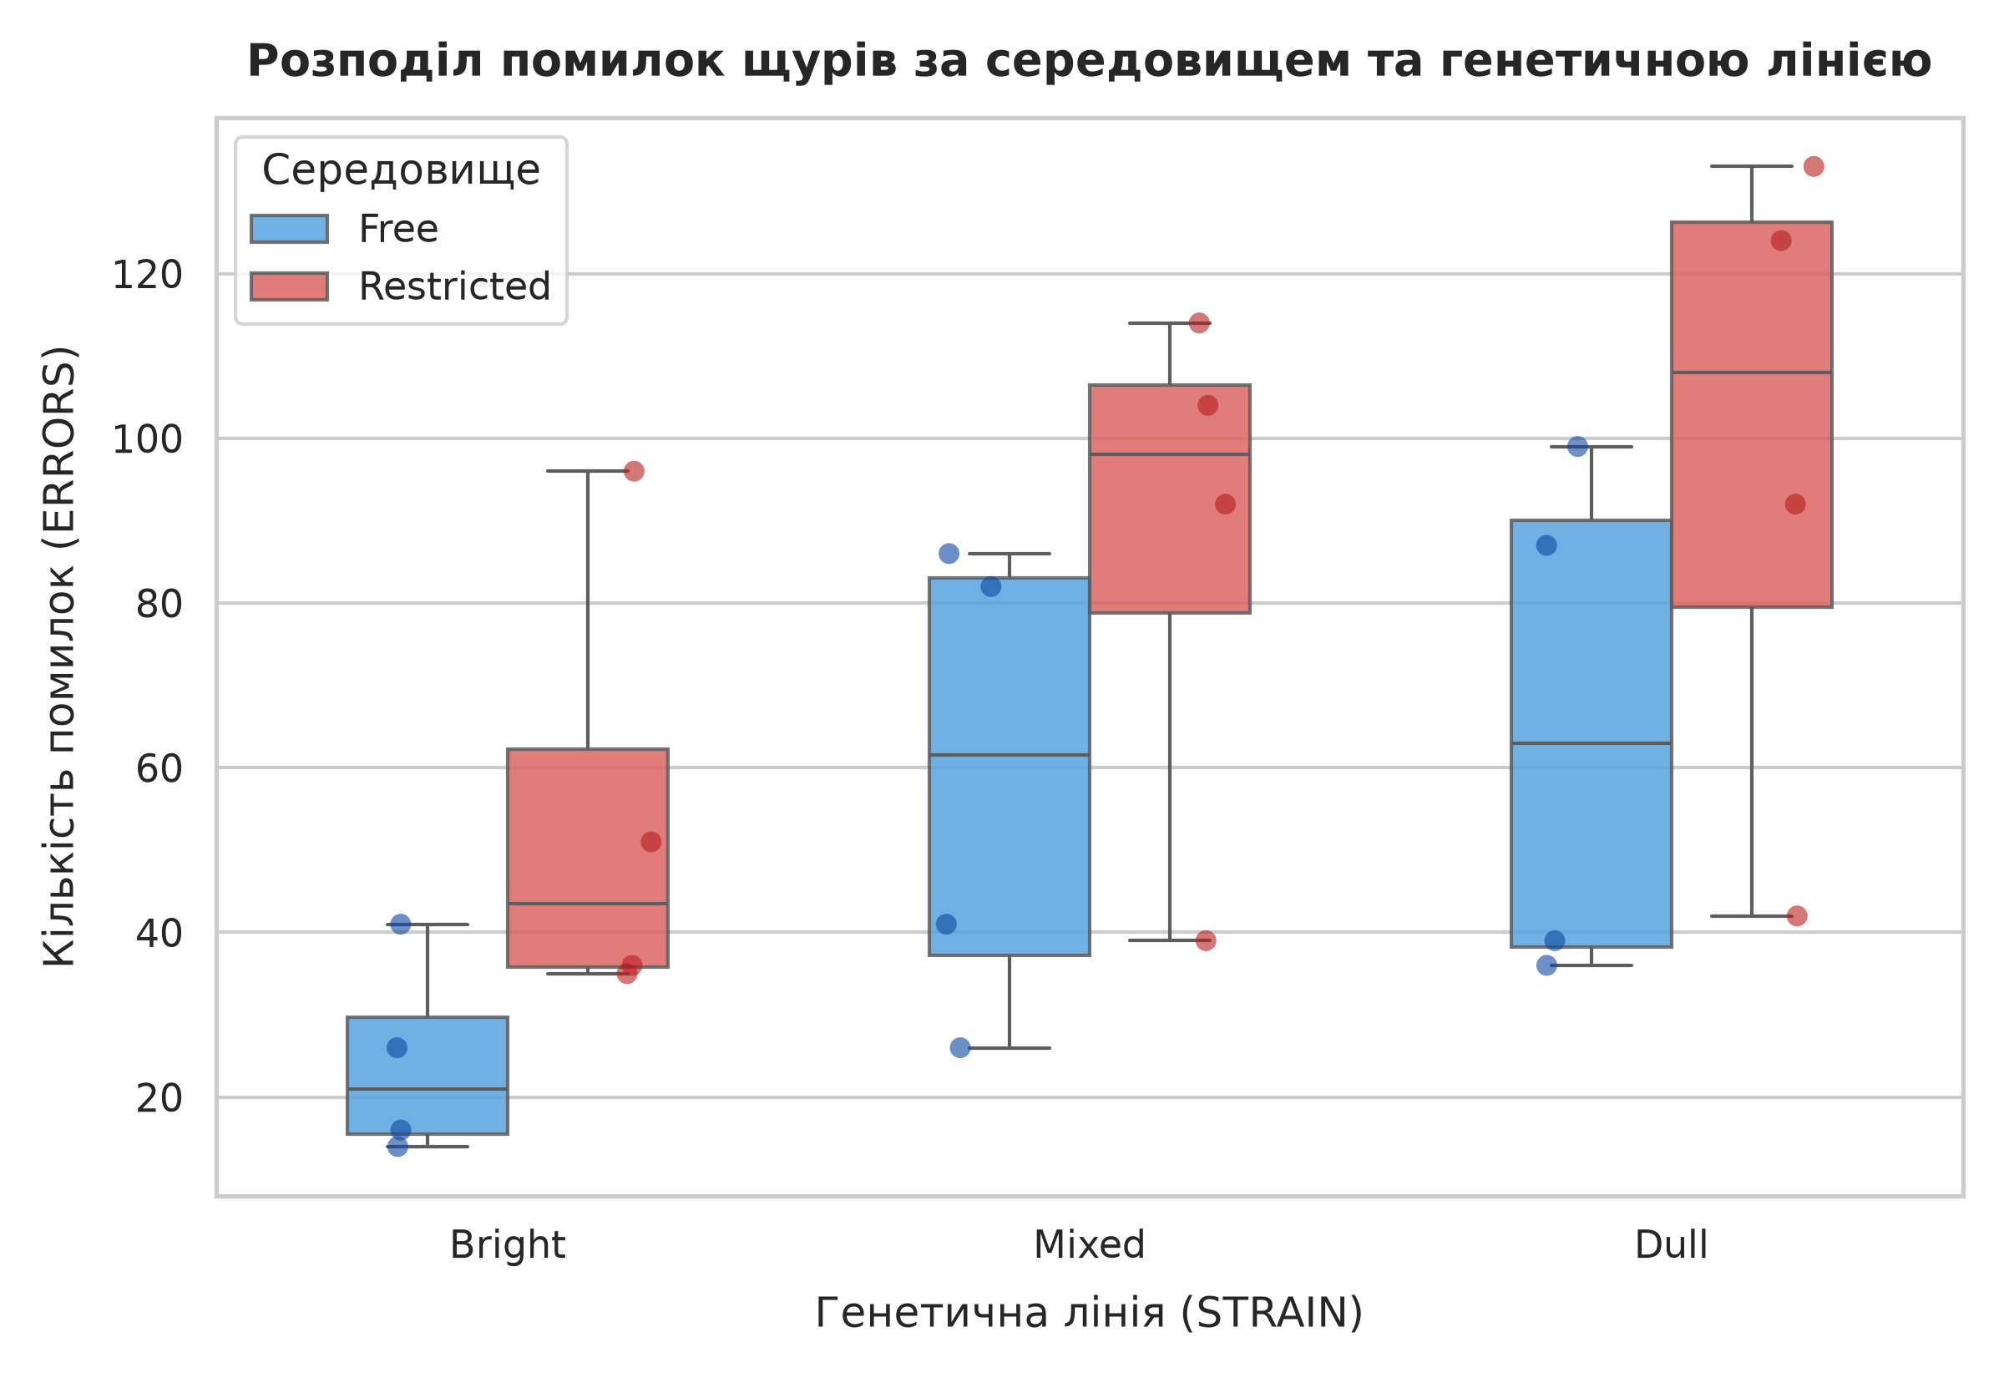
Завдання 3: Дисперсійний аналіз власного набору даних (Tips dataset, One-Way ANOVA)
Досліджено вплив дня тижня (day: Thur, Fri, Sat, Sun) на загальну суму чека (total_bill) відвідувачів ресторану. Попередню перевірку гомогенності дисперсій між групами здійснено за тестом Левена: W = 0.665, p = 0.574 (p > 0.05), що підтверджує коректність застосування дисперсійного аналізу. За результатами One-Way ANOVA встановлено статистично значущий вплив дня тижня на величину чека: F = 2.77, p = 0.0425 (p < 0.05). У вихідні дні (субота та неділя) спостерігається вищий середній рівень витрат клієнтів.
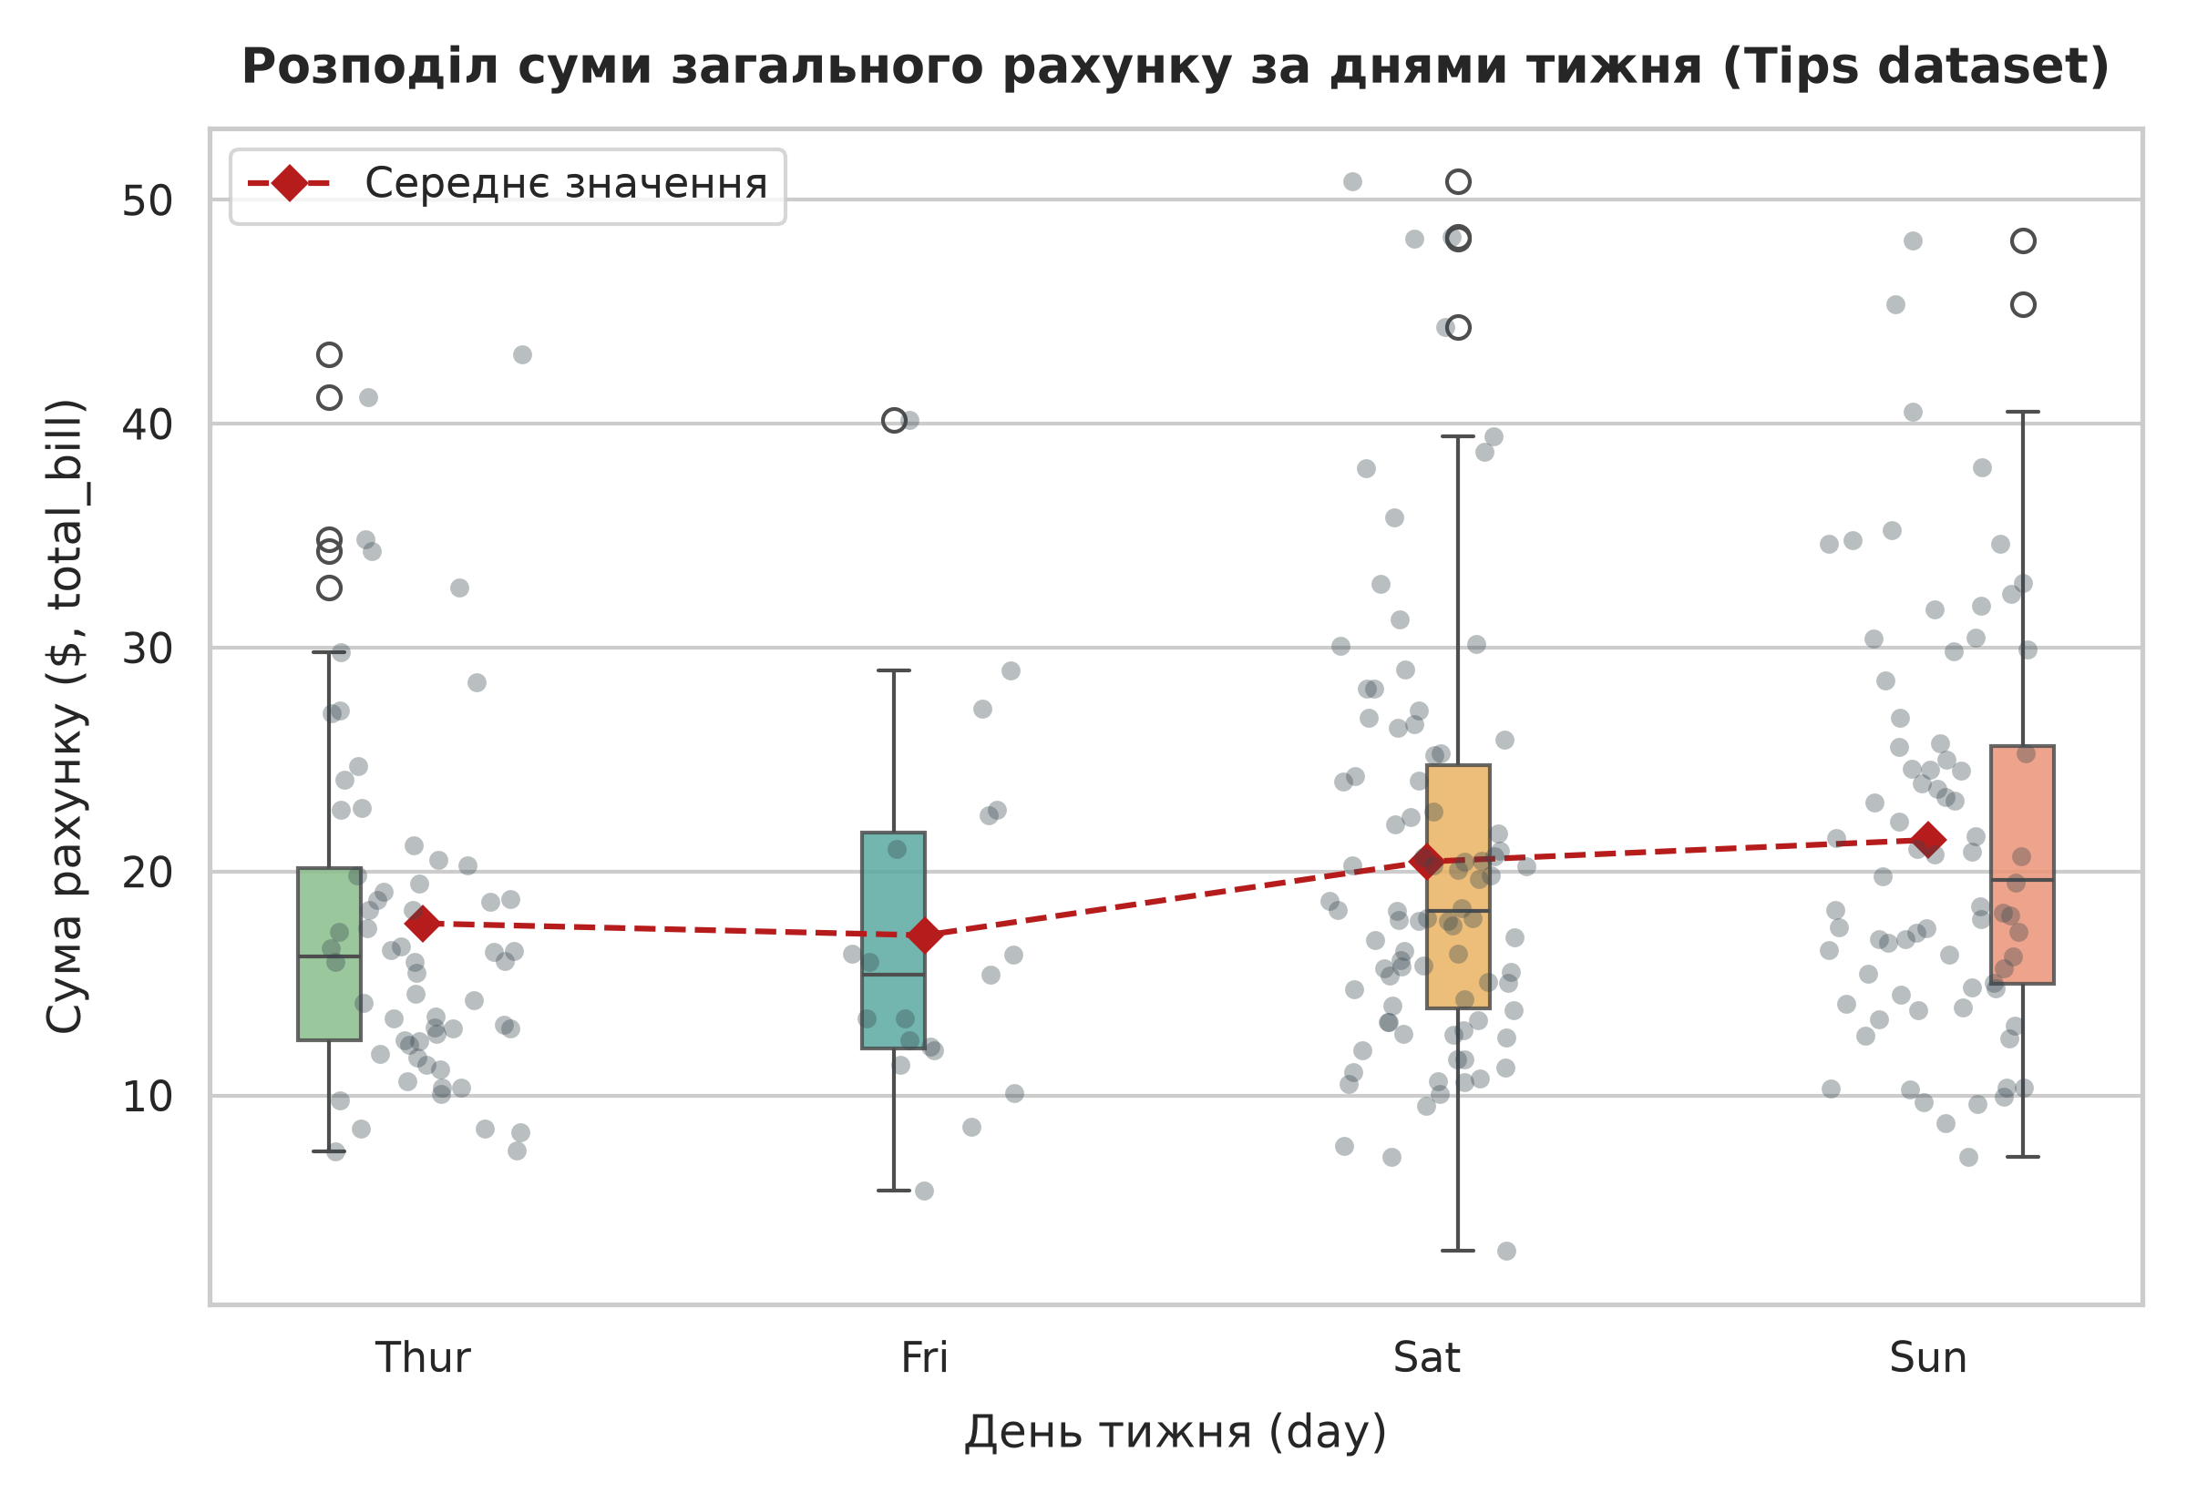
Висновок: На цій лабораторній роботі я опанував практичне застосування однофакторного та двофакторного дисперсійного аналізу (ANOVA) в екосистемі Python за допомогою бібліотек statsmodels та scipy. Я навчився оцінювати вплив якісних факторів та їхніх взаємодій на кількісні показники, перевіряти передумови гомогенності дисперсій, а також коректно виявляти приховані фактори у дослідженнях, що запобігає хибним висновкам через побічні артефакти вибірки.

